 | 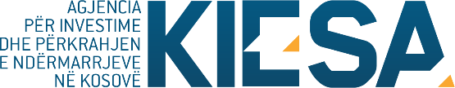

Republika e Kosovës
Republika Kosova-Republic of Kosovo
Qeveria –Vlada-Government
Ministria e Tregtisë dhe Industrisë-Ministarstvo Trgovine i Industrije-Ministry of Trade and Industry

Agjencia për Investime dhe Përkrahjen e Ndërmarrjeve në Kosovë (KIESA)
Agencija za Investicije i Podršku Preduzeča na Kosovu (KIESA)
Kosovo Investment and Enterprise Support Agency (KIESA)

NJOFTIM

Bazuar në thirrjen publike për subvencionim të projekteve të subjekteve që kontribuojnë në promovimin e eksportit dhe promovimin e potencialeve turistike të Kosovës publikuar me datë 26.07.2017, në baze të Udhëzimin Administrativ MTI nr. 03/2016 për Ndarjen e Mjeteve Financiare nga Kategoria Ekonomike e Subvencioneve dhe Transfereve (“UA MTI 03/2016”) komisioni për shqytimin e aplikacioneve të pranuara ka shqyrtuar të gjitha aplikacionet dhe publikon listën preliminare të përfituesve për subvencione dhe transfere.

Lista preliminare e përfituesve për subvencione dhe transfere:
- Oda Ekonomike e Kosovës “OEK”
- Congres& Event Organisation “CEO”.

Subjektet që kanë aplikuar dhe nuk janë përfshirë në listën e përfituesve për subvencione dhe transfere, mund të ankohen në Komisionin për shqyrtimin e ankesave brenda afatit prej 15 (pesëmbëdhjetë) ditëve pas publikimit të listës preliminare sipas Udhëzimit Administrativ (MTI) nr. 03/2016 për ndarjen e mjeteve financiare nga kategoria ekonomike e subvencioneve dhe transfereve.

